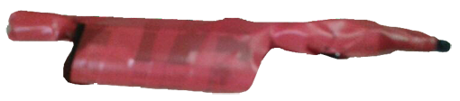
El boli mágico. Diseño de un lápiz infrarrojo aplicado a una pantalla de ordenador
En la siguiente dirección se puede encontrar información sobre esta adaptación así como un vídeo ilustrativo:
http://bolimagic.cat/page.html

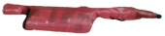
El boli mágico. Diseño de un lápiz infrarrojo aplicado a una pantalla de ordenador.
Breve introducción: | El principal motivo por el que hemos iniciado este proyecto es que una compañera de nuestra clase –Carlota-, afectada por una discapacidad que le dificulta el trabajo con herramientas como compás o regla, necesitaba algún objeto fácil de utilizar y, a la vez, efectivo para realizar algunos trabajos de Educación Visual y Plástica encomendados. Aparte de este primer motivo, existía una segunda razón: dinamizar la toma de apuntes mediante el ordenador, incluyendo dibujos y/o esquemas de forma rápida y precisa, ya que nuestro centro está adherido al Proyecto 1x1 (“1 ordenador x 1 alumno”).  Por lo tanto, el propósito que buscábamos era crear una especie de lápiz o bolígrafo, que nos permitiera escribir y dibujar en nuestra propia pantalla de mini portátil.  El estado de la cuestión es el desarrollo de objetos tecnológicos e informáticos dentro del área de Visual y plástica, aplicados a un problema en concreto.  Fundamentos teóricos:  Necesidad de comprender el funcionamiento de un lápiz óptico, conocer el software necesario para su correcto funcionamiento, así como los materiales idóneos para llevarlo a cabo. Además, es necesario tener la capacidad de diseñar físicamente el producto y saber de dónde obtener los materiales, al coste más económico posible, ya sea mediante reciclaje de antiguos aparatos ya sin funcionamiento. Conocimiento de las normas de copy-right (ya que el lápiz óptico en sí ya existe).  Hipótesis:  Se espera de este proyecto que permita a su usuario dibujar y escribir sobre la pantalla de un ordenador con la máxima ergonomía posible. En tanto que es sin hilos (wireless) y está diseñado a medida, se puede adaptar a la dimensión que mejor requiera al usuario. Puesto que no necesita base especial para escribir, permite utilizarse en cualquier soporte en el que se puedan dibujar 4 puntos requeridos para la calibración, ya sea una lámina DIN-A3, ya sea una pantalla de ordenador.
Materiales y trabajo realizado | Subdivisión:  a) Descripción y/o definición de las variables y parámetros empleados en la investigación  b) Diseño experimental  1. DESCRIPCIÓN DE VARIABLES  -Lápiz óptico: periférico, conectado a un ordenador mediante un cable. Generalmente, en forma de lápiz y equipado con un dispositivo fotosensible que permite escribir o dibujar sobre la pantalla de un ordenador.  -LED infrarrojo: parte del electromagnético con una longitud de onda más larga que la luz visible, pero más corta que la radiación de las microondas. Su nombre significa “por debajo de lo rojo”  -Blueetooth: El blueetooth es una especificación industrial sin hilos. Básicamente, se utiliza para conectar los dispositivos que podemos llevar con nosotros o a una distancia próxima.  -Mando de la consola Wii: nos servirá como receptor que captará y procesará la luz infrarroja. Cuando ésta emita señal dibujando sobre un soporte o directamente sobre la pantalla, el mando lo captará, descodificará y enviará a la pantalla mediante blueetooth para que se proyecte.  2. DISEÑO EXPERIMENTAL  El diseño del lápiz infrarrojo empezó el mes de noviembre del año 2011 durante el tiempo libre. Para su fabricación se necesitó:  -un bolígrafo convencional,  -pilas AA,  -portapilas,  -un dispositivo de LED infrarrojo (obtenido en la tienda “Miliwatts” de Mataró),  -cinta adhesiva.  Referente al software se requiere:  -la instalación del programa BlueSoleil, que permite alojar un dispositivo de Bluetooth al ordenador,  -Wiimote, que es un simple mando de la Wii (recomendamos alzarlo en un trípode para que capte mejor los rayos del LED)  Obtenidos ya estos materiales, hay dos tipos de utilización:  1) Escribir y/o dibujar en una pantalla de ordenador.  2) Escribir en un papel previamente calibrado para que el mando capte sus señales y las envíe a la pantalla.  Si decidimos utilizar el primer método (su procedimiento es más sencillo), lo que tenemos que hacer es, una vez instalados e inicializados todo el software indicado arriba, calibrar la pantalla (el proceso de calibración surgirá automáticamente una vez abierto el programa BlueSoleil). Después de seguir este procedimiento, sólo hace falta pulsar el botón de la LED infrarrojo y ya se puede empezar a utilizar. Para dibujar, lo más recomendable es utilizar un programa especializado en dibujo, como GNU, Inkscape o Paint.  Si, en cambio, optamos por el segundo método, su realización resulta más compleja. Todo el software se utiliza igual que en el método anterior. Lo que cambia es que, en vez de que el mando de la Wii enfoque directamente a la pantalla, tiene que enfocar algún soporte, como un papel en blanco, una hoja de libreta o cualquier superficie donde se pueda pintar un punto con bolígrafo o rotulador, que servirá de referencia para la calibración.  Una vez listo el soporte, correctamente calibrado y el mando de la Wii enfocando a la superficie, ya se puede empezar a pintar. El único inconveniente que tiene este método es que, cuando escribes y/o dibujas, no se mantiene marcado en el soporte, sólo aparece en la pantalla del ordenador, por lo tanto, no ves que estás dibujando (o escribiendo) y, en consecuencia, te tienes que guiar por intuición, pero tampoco es un grave problema digno de consideración.  3. RESULTADOS  Después de unas cuantas semanas de pruebas, el funcionamiento del lápiz infrarrojo quedó consolidado, tras demostrarlo delante de dos clases.  En referencia al otro motivo de la creación del lápiz, o sea, la dinamización de la toma de apuntes, no ha avanzado mucho, ya que aún tiene que desarrollarse, y sería costoso y largo que todos tuvieran una copia, los programas correctamente instalados y los mandos de la Wii disponibles, todo esto sin contar la opinión de los profesores de las otras áreas, que aún desconocemos, ya que sólo hemos utilizado el “boli mágico” (tal y como nosotros lo nombramos) en el área de Visual y plástica.  4. DISCUSIÓN  El aparato ha funcionado como se esperaba sobre los dos soportes planificados. Puesto que se trata de un producto innovador, no comparamos sus resultados con el funcionamiento de ningún otro producto similar, dado que es una creación nueva.  Los posibles errores podrían haber sido, por ejemplo, que se agotaran las pilas rápidamente, que la calibración fuera incorrecta o que el LED no emitiera suficiente luz.  Sea como sea, todos estos problemas puntuales se han solucionado de la manera más rápida posible, sin que ocasionara un problema mayor. El prototipo se ha creado con cinta aislante pero, para una adaptación más correcta, su recubrimiento tendría que realizarse en caucho o algún material de goma más ergonómico a la escritura.  5. CONCLUSIONES  Es posible que, para las tareas gráficas y de escritura, crear instrumentos informáticos que faciliten las tareas pesadas que hasta ahora tenían que llevarse a cabo con herramientas convencionales y a través del reciclaje, con componentes informáticos reciclados, que estaban destinados a otros usos. Este experimento también nos permite ver que, a partir de la observación de una necesidad, podemos encontrar fácilmente herramientas que nos ayuden a resolverlas sin una gran inversión, sino con creatividad e ingenio.  6. AGRADECIMIENTOS  Queremos agradecer todo el soporte y colaboración al Departamento de Plástica del IES Vilatzara, así como a nuestra tutora, Sònia da Silva, y a nuestros compañeros de la clase de 2º ESO B.  7. BIBLIOGRAFIA Y REFERENCIAS  Wikipedia en catalán para consultar la definición del LED infrarrojo.  Termcat. Para consultar la definición de lápiz óptico.
Autores y datos de contacto | Apellidos: Arbués García del Moral  Nombre: Jesús  Apellidos: Arbués García del Moral  Nombre: Aleix  Apellidos: Rodríguez Alameda  Nombre: Albert  Apellidos: Fisse Roselló  Nombre: Carlota  Apellidos: Bardera Izaguirre  Dirección: eduard ferres 101  Código Postal : 08340  Ciudad: Vilassar de Mar. Barcelona.  País: España  Teléfono: 7506***  Correo electrónico : jarbues@xtec.cat

Galería de imágenes

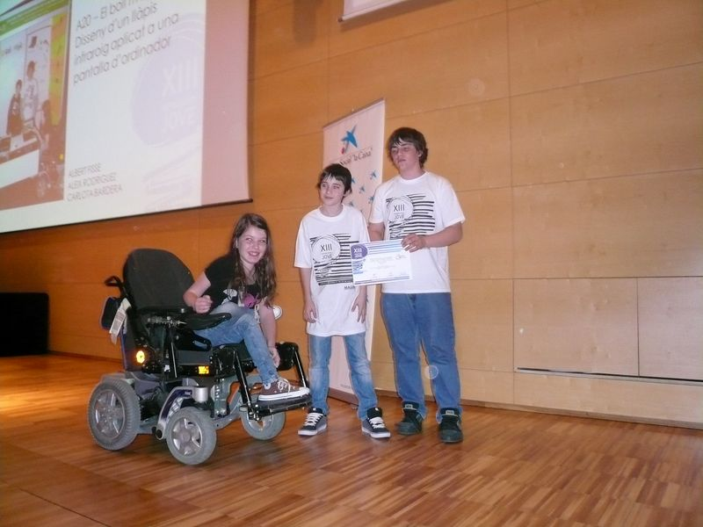
Los autores de la adaptación.

Vista del lápiz infrarrojo acabado.

Dispositivo Bluetooth que es necesario para enviar las señales del LED al ordenador.

Mando de la Wii, encargado de captar, decodificar y enviar las señales emitidas por la LED en el ordenador.

